自动使用痕迹生成器使用说明

**软件功能：**每天工作时间范围内，每隔一段时间打开所选的所有文件夹内的随机一个文件，一段时间后保存，下班自动关闭所有打开的文件。

双击WorkTrace Mocker.exe打开。

1. 点击《浏览》选择包含所要打开文件的文件夹

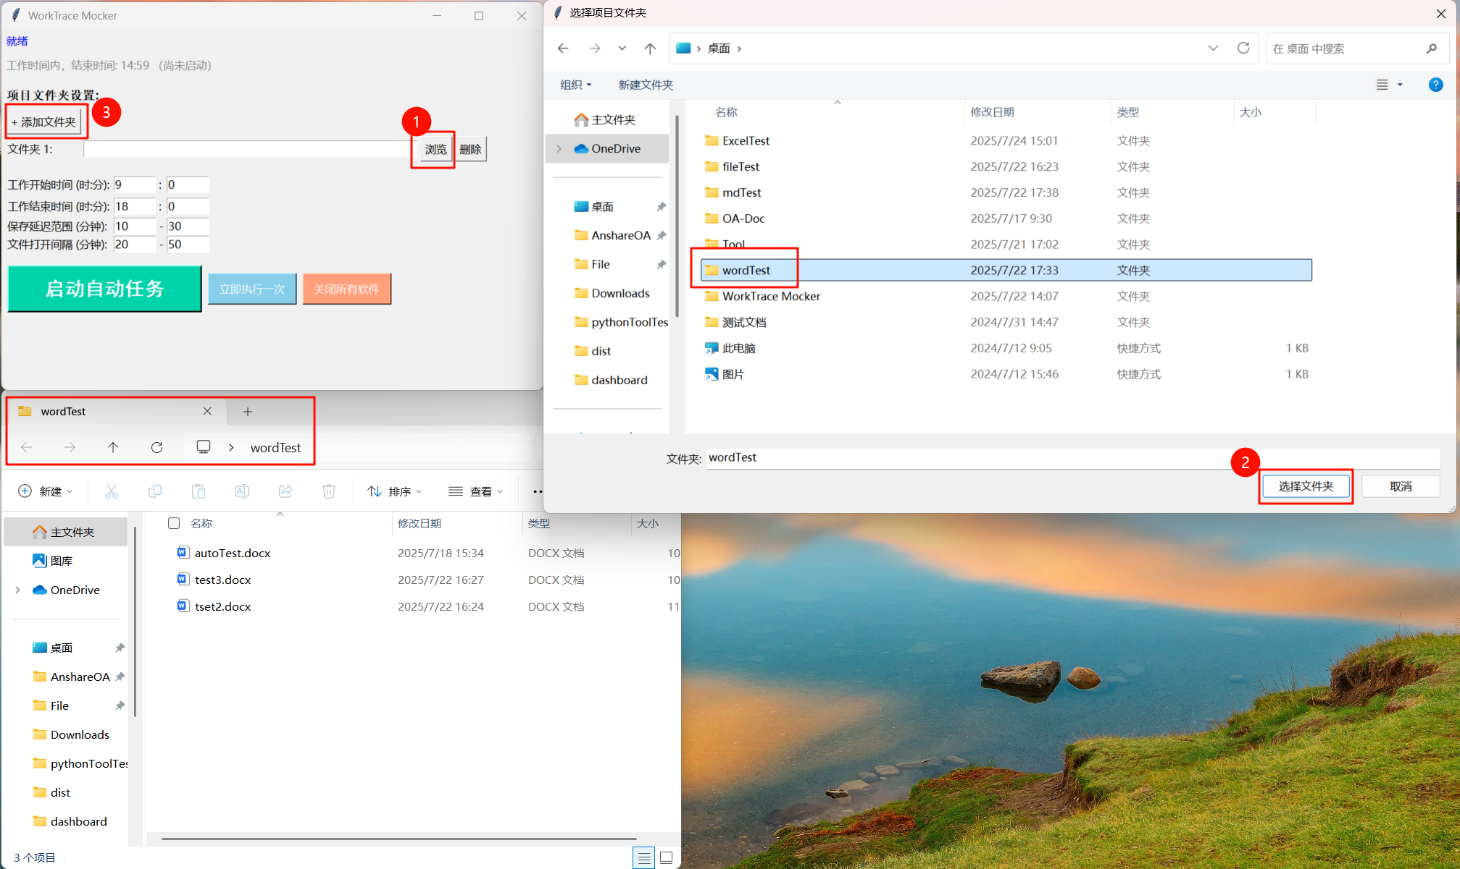

2.点击《添加文件夹》可添加多个文件夹

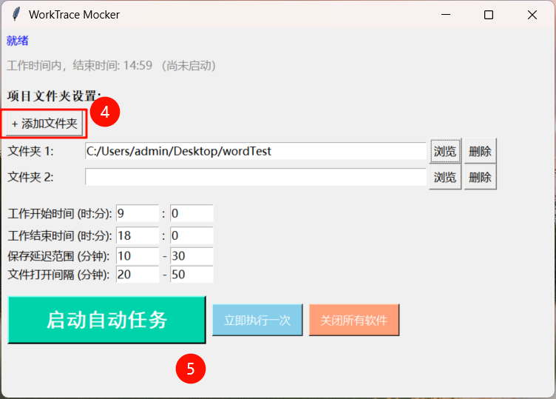

1. 文件夹添加完毕后点击《启动自动任务》即可开启自动任务。

注意：开启自动任务时，当状态显示正在保存或关闭软件时，请勿操作电脑，避免崩溃。

修改配置文件后需重启应用，建议关闭应用后再修改配置文件。

**配置项**

config.json可以对程序进行详细的配置，将config.json和WorkTrace Mocker.exe存放在同一目录中即可（没有时会自动生成一个config文件）。

文件类型筛选使用白名单机制，如需让程序能自动打开某种文件，需要在config.json中设置文件后缀，在allowed_extensions配置项中直接添加文件后缀名即可。

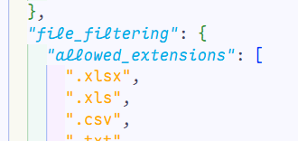

午休机制默认开启，每天11：30-13：30（默认随机区间5分钟）程序会暂停运行。

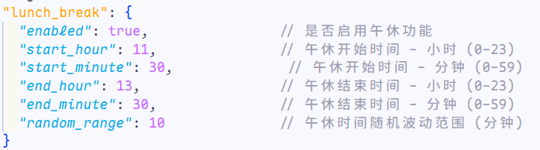

休息日机制默认设置为双休，每周末程序不运行，可以设置调休日期，支持设置年月日或月日（每年都运行）。

